itthon.ma/erdelyorszag, 2017. okt. 10.

Erdélyi városok etnikai összetétele 1910-ben és 2011-ben

Látványos térképeket készített a vitato.eu, amelyeket összevetve látszik Erdély elrománosodása egy évszázad alatt. Talán Székelyföldnek is száz éve van még?

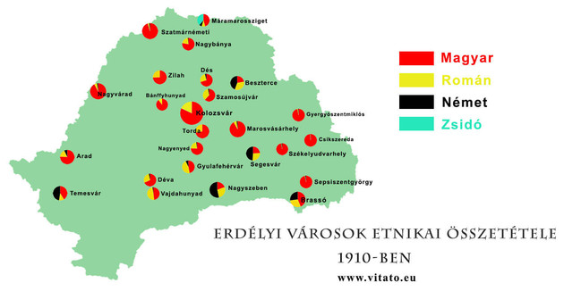

A statisztika nem veszi figyelembe a városok méretét mivel egy ekkora felületen nem lehetséges a pontos arányok ábrázolása, viszont itt nem is az a lényeg. Hasonlóképpen, az 500 személynél kevesebbet számláló kisebbségek se nincsenek feltüntetve, mivel ennek az aránynak sem lehetséges az ábrázolása. A városok tetszőlegesen lettek kiválasztva, és ez azt jelenti, hogy néhány város kimaradt, olyanok is, melyek még ide illenének, viszont a könnyű átláthatóságért nem kerültek fel a térképre.

Nem elhanyagolható tény az sem, hogy a statisztika nem ábrázolja pontosan a zsidó közösség, illetve a cigányok számát sem. Ne feledjük azonban el, hogy 1910-ben a cigányoknak nem volt külön politikai képviselete, és lehetőségük sem volt erre az akkori viszonyoknak megfelelően. A cigányok jelentős része valószínűleg magyarnak illetve románnak vallotta magát, de ugyanakkor azt se felejtsük el, hogy városi környezetben ekkor még valóban sokkal kevesebb cigány élt. A zsidók pontos létszámát csak a felekezeti statisztikák mutathatnák ki, a fenti ábra viszont a román-magyar illetve német etnikum eloszlási arányait mutatja.

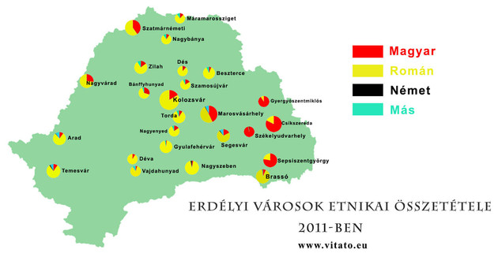

Az 1910-es népszámláláskor a zsidókat csak a vallási megoszlásnál tüntették fel, így a nemzetiségek között a magyarok részét képezték. A zsidóság a XIX. század végétől törvény szerint a magyar nemzeten belüli egyik vallási felekezet lett, tehát valaki éppúgy lehetett izraelita vallású magyar, mint katolikus vagy református magyar.

Mint azt a fenti ábra jól mutatja, két világháború, illetve Erdély Romániához való csatolása megtette a hatását. A kommunista román hatalom jelentős mennyiségben telepített be román vidéki lakosságot a régi magyar városokba, melyek többsége így elvesztette a magyar többségét, és az erdélyi magyarok szinte minden városban kisebbségbe kerültek. A németekre, szászokra, svábokra sem várt jobb sors. Tömegesen telepítették őket ki, illetve adták el. Csak a Ceausescu rezsim alatt, Románia megközelítőleg 230 ezer németet adott el Németországnak, megközelítőleg hárommilliárd márkáért, de a holokauszt túlélőiből is üzletet csináltak. Kezdetben az izraeli titkosszolgálat állatfarmok létrehozásával fizetett a zsidókért, majd később 3300 dollárral személyenként. Volt titkosszolgálati vallomások alapján, legkevesebb 150 ezer zsidót adott el Románia Izraelnek a kommunista vezetés alatt. Mondani sem kell, hogy ezen zsidók nagy része magyar anyanyelvű, akkorra már a magyarságba asszimilálódott értelmiségi ember volt.

Nem elhanyagolandó tény a 2011-es népszámlálás adatait tekintve az sem, hogy például Kolozsváron a lakosság 7%-a nem nyilatkozott etnikai hovatartozásáról. Azt is figyelembe kell venni, hogy a mindenkori hatalom valószínűleg igen kedvesen tessékel bizonyos etnikumúakat egyik vagy másik etnikum szárnyai alá, ezzel is manipulálva az amúgy is soha nem tökéletes adatokat.

[Forrás: [Vitato.eu](https://www.vitato.eu/tortenelem/erdelyi-varosok-etnikai-osszetetele-1910-ben-2011-ben/)]